一起旅行吧软件

设计文档

1. 软件概述
“一起旅行吧”网页版是一种以展示形式提供服务的软件，它是一个在IE浏览器中运行的、一个全网页界面的在线旅行软件。同时，本软件是一个典型的基于CSS+DIV布局，通过JS实现动态效果的网站。网站旨在为广大年轻人提供世界各地旅游信息查询平台，为广大游客提供各旅游景点的建筑、住宿以及美食。并向广大网友提供各种情况的旅游攻略网站、游客分享、路线规划、机票预订等一系列友情提示，帮助我们每当去到一个陌生的环境时，都可以迅速适应并且处理好发生的任何情况。本网站包括主页及世界风景预览、路线规划、游客分享以及温馨提示5个二级页面，分为中国、美国、法国、韩国、意大利和英国6个国家信息大类，共11个页面，包含各种景点信息及旅游攻略等信息。
网站以DreamweaverCS6、PhotoshopCS6和FireworksCS6作为开发工具,同时使用XHTML1.0,JavaScript1.4和CSS2.0开发。

2. 软件总体设计

软件主要功能
(1) 方便游客和网友查找、分享世界各地旅游信息、旅游住宿美食、攻略分享以及旅游须知等。
(2) 提供图片的预览查看。
(3) 张贴网友的分享以及本人提供的旅游攻略或相关感受。

2.2 网站结构
一起旅行吧网站结构如图2-1所示：
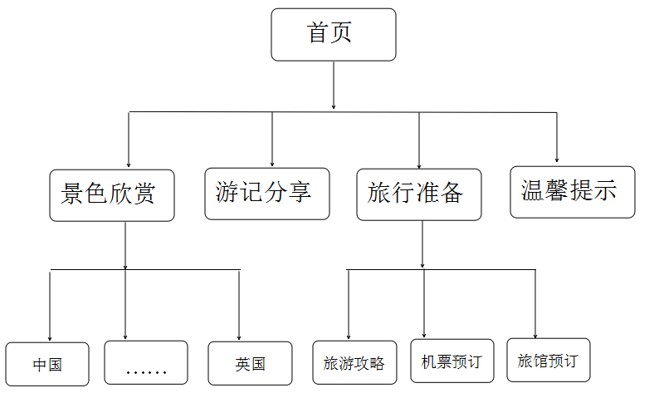
图2-1 网站前台总体结构图

3.网站介绍

3.1主页面

(1) 网站首页
首页包含图片预览，以及各个国家名胜景点入口。图片预览分为两个部分，分别是下册风景展览区以及右侧滚动图片，给人以最直观的感受通过屏幕感受带世界各地的靓丽风景。中间部分则是通过不同国家的国旗，通过这样简单便捷的方式选择自己心仪的国家，然后根据自己的选择进入，从而得到自己想要获得的信息。
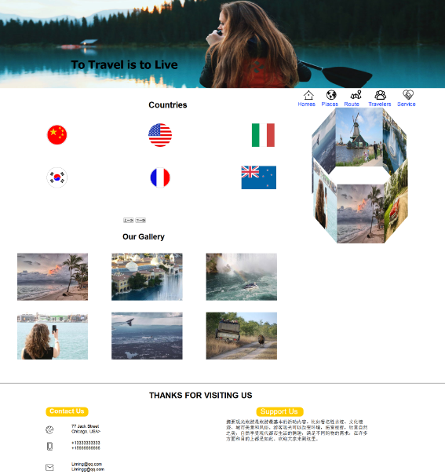
图 3-1 网站首页

3.2二级页面

(1) 景色欣赏
本页面旨在为旅游爱好者提供地点的选择，简单的介绍了不同国家的一些地点风景介绍，使网友大致了解所选地点的名声风光，每张图片底部都有进入不同国家的更多详细的景观以及相关介绍。
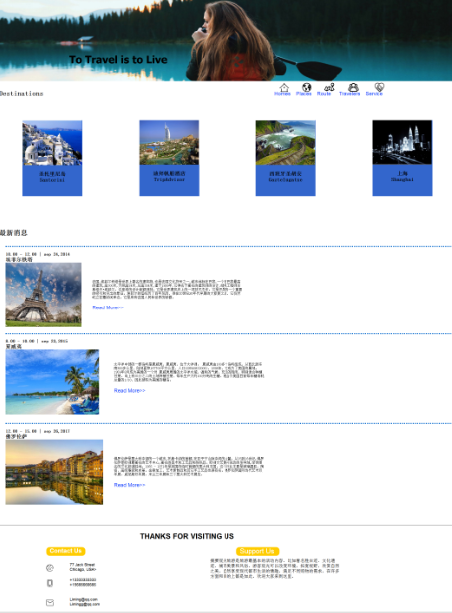
图3-2 景色欣赏

(2) 旅行准备
本页面介绍旅行攻略、机票查询、酒店预订等方面，帮助用户了解出行准备工作。同时还提供相关航空官网链接，满足广大用户的需求。
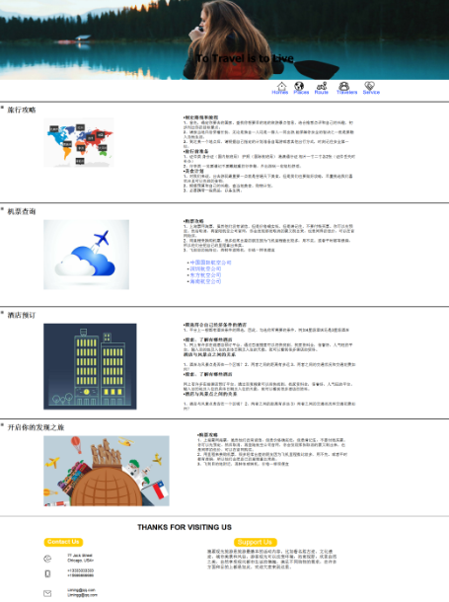
图 3-3 旅行准备

(3) 游记分享
本页面为网友的游记分享，包括不同国家的风俗习惯、饮食文化或者相应的待客之道。而且，每篇文章都是通过我们精心筛选，整理后提供给广大用户。同时，我们会根据网友的意愿注明相关个人信息。另外，我们也会及时获得用户回馈，有助于网站更新。页面中间部分会存在不间断的游客分享图片滚动，让广大网友更加真实了解当地的不同角落的风景。
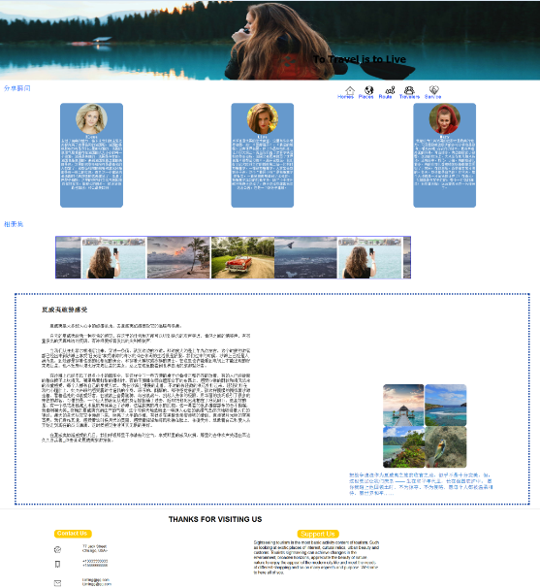
图 3-4游记分享页面

(4) 温馨提示
本页面提供多种出游必备常识以及相关注意事项，详细的分析了旅行过程可能会发生的问题以及解决方法。同时，左侧的列表中对应不同需求，用户可以通过自己的选择来了解相应的文章，为广大用户提供了便捷。
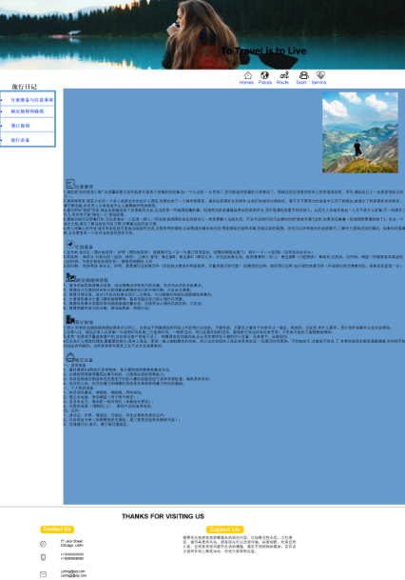
图 3-4 温馨提示

3.3三级页面
三级页面包含6大类，主要内容是是分享不同国家一些名胜风景。

(1) 风景展览-中国
本模块主要分享中国著名的旅游景点并进行了相关历史进行了阐述，帮助用户更深一步了解中国深远的历史和文化背景。
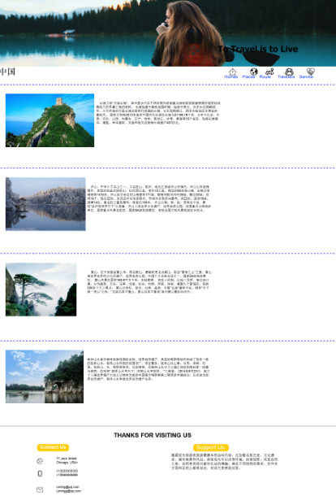
图3-6 中国

(2)风景展览-美国
本模块主要分享美国著名的旅游景点并进行了相关特点进行了阐述，帮助用户更深一步了解美国历史背景和多元素文化背景。
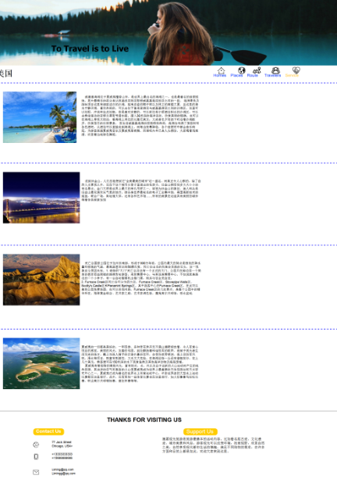

图3-7 美国

(3) 风景展览-意大利
本模块主要分享意大利著名的旅游景点并进行了相关特点进行了阐述，帮助用户更深一步了解意大利历史背景和文化。
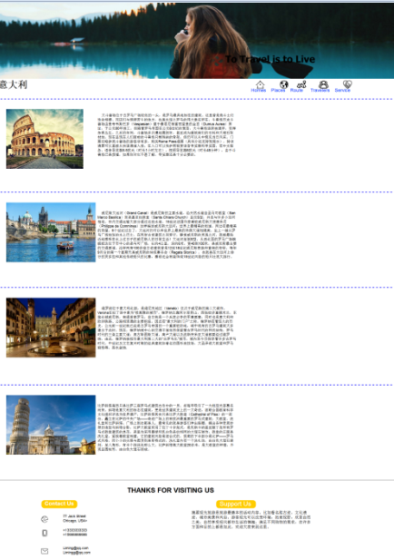
图3-8 意大利

(4) 风景展览-韩国
本模块主要分享韩国著名的旅游景点并进行了相关特点进行了阐述，帮助用户更深一步了解韩国历史背景和韩国文化特色相关的文化背景。
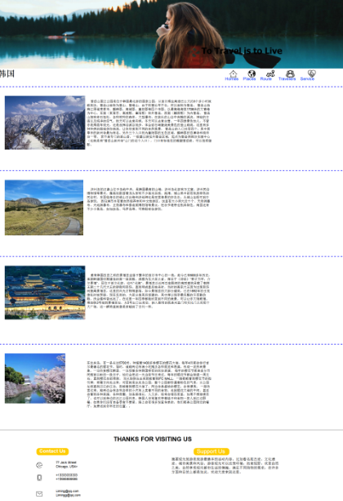
图3-9 韩国

(5) 风景展览-法国
本模块主要分享法国著名的旅游景点并进行了相关特点进行了阐述，帮助用户更深一步了解法国浪漫的历史背景和文化。
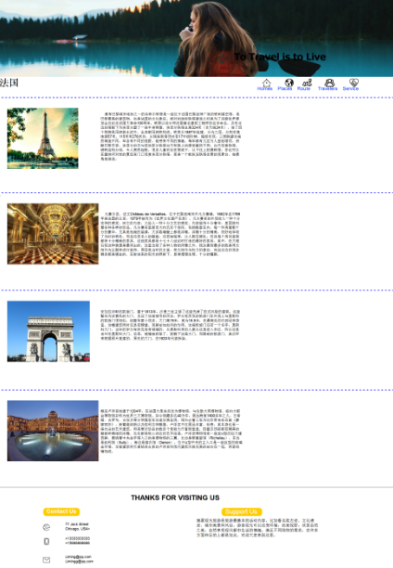
图3-10 法国

(6) 风景展览-英国
本模块主要分享英国著名的旅游景点并进行了相关特点进行了阐述，帮助用户更深一步了解英国历史背景和文化。
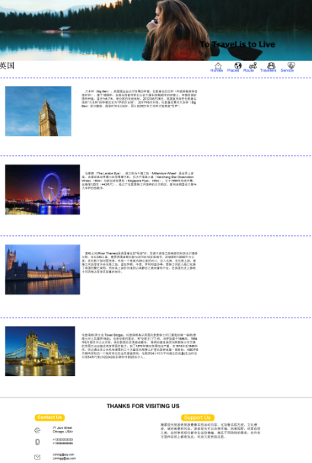
图3-11英国

3.4组件

(1) logo、 banner

图3-12banner

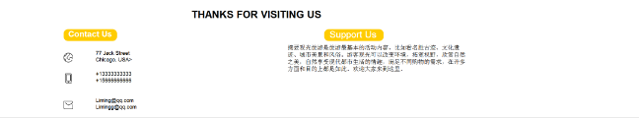
图3-13 banner

(3) 滚动图片
该功能在游记分享页面使用，位置处在网页正中央，通过JS 代码实现图片的滚动的动态效果，可以很好的吸引用户目光，同时当用户鼠标放入相应图片时，滚动图片也会相应暂停，方便用户了观阅。
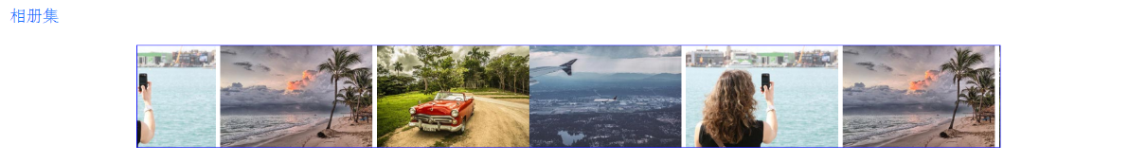
图3-14 滚动图片

(4) 图片预览
本功能使用在自驾线路页面通过JS 和CSS 实现，JS 实现动画效果，CSS 控制点击后图片显示的大小。用户点击图片后出现被点击图片的放大图片，使用户有更好的观看体验（如下图所示）。
点击图片前：
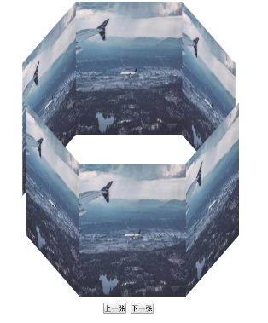
图3-15 转动图片
点击图片后：
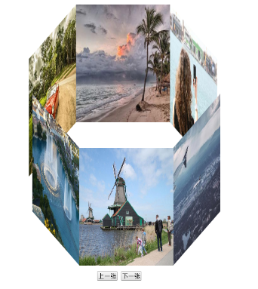
图3-16 转动图片

(5) 导航栏
导航栏分为本网站的4个二级页面链接和首页链接。
图3-17 导航栏

(6) 链接栏
链接栏分布在旅行准备，主要为机票链接以及了解其他国家信息入口连接。
（1）机票链接指向几个常用的机票查询网页，包含中国国际航空、深圳航空、东方航空等一些大型网站，方便用户预订购买。
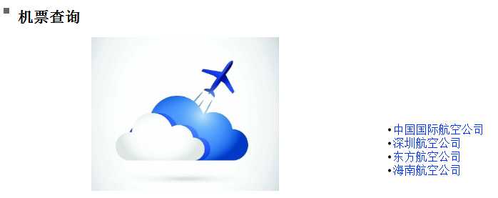
图3-18 链接栏

（2）国家信息入口链接指向几个国家的相关信息网页，包含中国、美国、韩国、意大利、英国、法国夫人那个，方便用户预订购买。
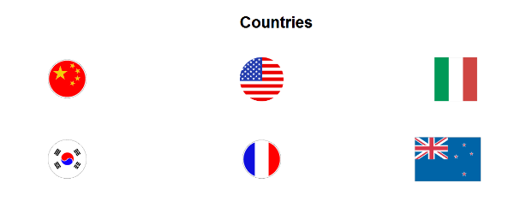
图3-19 链接栏

